河北区2014-2015学年度高三年级总复习质量检测（一）
理科综合 生物部分
第Ⅰ卷
本卷共6题，每题6分，共36分，每小题给出的4个选项中，只有一项是最符合题目要求的
1.下列说法不正确的是
A．葡萄糖进入毛细血管和进入红细胞的方式不同
B．酵母菌与有氧呼吸相关的酶存在于细胞质基质、线粒体内膜和线粒体基质中
C．肽键含有C、H、O、N四种元素，肽键的形成是在核糖体中完成的
D．线粒体是有氧呼吸的主要场所，在线粒体内生成的产物有丙酮酸、水、CO₂
2.下列各选项描述的科研方法、试剂使用、观察现象、实验条件等，与相应的实验不符合的是
A.采用同位素标记法 | B.实验过程中细胞始终保持生活状态 | C．观察颜色变化 | D．实验中使用酒精
①鲁宾和卡门研究光合作用释放O₂中氧原子的来源  ②科学家以噬菌体为实验材料，证实DNA是遗传物质 | ①观察线粒体和叶绿体的形态和分布  ②观察根尖分生区细胞有丝分裂 | ①用溴麝香草酚蓝检测酵母菌呼吸作用中CO₂的生成  ②检测生物组织中的还原糖 | ①用苏丹Ⅲ染液检测花生子叶切片中的脂肪  ②低温诱导染色体加倍的实验
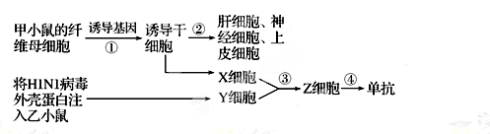
3.某实验室做了下图所示的实验研究，下列相关叙述，正确的是
单克隆抗体

A．与纤维母细胞相比，过程①形成的诱导干细胞的全能性较低
B．过程②是诱导干细胞的结构和遗传物质发生稳定性差异的过程
C．每个Y细胞只产生一种抗体，故过程③不需要选择性培养基进行筛选
D．过程④产生的单克隆抗体，不需细胞膜上载体蛋白的协助就能释放到细胞外

- 关于下列曲线图的说法不正确的是

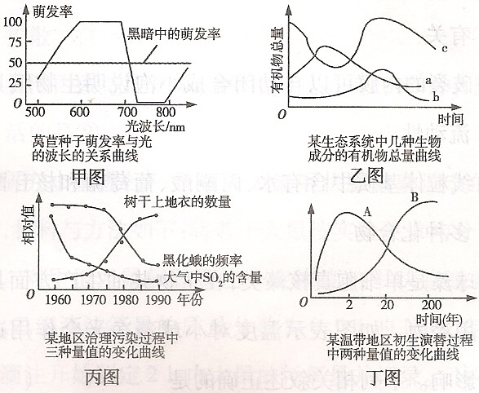

A.甲图中光作为物理信息，对同一植物的萌发作用具有两重性
B.乙图中若c为生产者，则b为代表该生态系统中的次级消费者
C.丙图中因工业污染改变了黑化蛾与地衣之间的竞争关系
D.丁图中若A为草本植物的种类数量，B可能为整个植被的生物量
5.2011年诺贝尔生理学或医学奖获奖的三位科学家中，有两位发现了一种关键受体，该受体能识别微生物对动物机体的攻击并激活免疫系统，另一位发现了树突细胞能激活T淋巴细胞，使T淋巴细胞攻击入侵的病原体。下列有关叙述中错误的是
A.能识别微生物对动物体攻击的原因是细胞表面发生了特异性的结合
B.发现的关键受体的化学本质是蛋白质
C.动物体进行免疫反应过程中树突细胞能直接使微生物裂解
D.每个成熟的T淋巴细胞表面只带有对应于一种抗原的受体
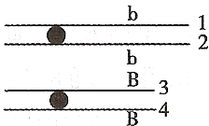
6.某植株的一条染色体发生缺失突变，获得该缺失染色体的花粉不育，缺失染色体上具有红色显性基因B，正常染色体上具有白色隐性基因b(如图)。如以该植株为父本，测交后代中部分表现为红色性状。下列解释最合理的是
A.减数第一次分裂时同源染色体的非姐妹染色单体之间交叉互换
B.减数第二次分裂时非姐妹染色单体间自由组合
C.减数分裂后产生了BB、Bb、bb三种类型的雄配子
D.减数分裂时染色单体1或2上的基因b突变为B
第II卷
本卷共3题，每空2分，共44分
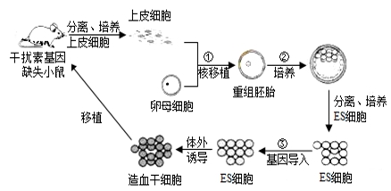
7. 科研人员利用胚胎干细胞（ES细胞）对干扰素基因缺失小鼠进行基因治疗。其技术流程如下图：（14分）

（1）步骤①中，在核移植前应去除卵母细胞的 。
（2）将基因导入ES细胞而不是导入到上皮细胞是因为 。
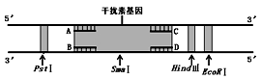
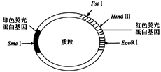
（3）步骤③中，需要构建含有干扰素基因的 。构建前利用PCR技术扩增干扰素基因时，可以从下图A、B、C、D四种单链DNA片段中选取 作为引物（DNA复制方向5’→3’）。对干扰素基因片段和质粒进行酶切时，可选用限制酶的组合为 。
Pst I
Hind III
EcoR I
Sma I
Pst I
Hind III
EcoR I
Sma I

（4）将步骤③获得的ES细胞在荧光显微镜下观察，选择发 色荧光的细胞进行体外诱导。为检测干扰素基因是否表达，可以采用 的方法。
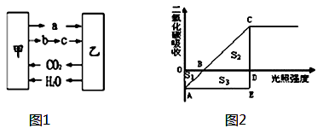
8. 图1表示在适宜光照下绿色植物叶肉细胞发生的部分生理过程，甲、乙表示细胞器，a、b、c表示物质，图2表示植物光合作用强度与光照强度的关系，S₁、S₂、S₃表示所在部位的面积。请回答下列问题：（16分）
a
b→c
CO₂
H₂O
CO₂
吸
收
速
率

（1）图1中产生a过程进行的场所是 ，物质c是 。
（2）若将该植物从CO₂浓度为1%的环境中转移到CO₂浓度为0.03%的环境中，在其他条件不变的情况下，叶绿体中[H]的含量将 。[H]在叶绿体中的移动方向是 。
（3）若图2中曲线表示该植物在25℃时光照强度与光合速率的关系，并且已知该植物光合作用和呼吸作用的最适温度分别为25℃和30℃，那么在原有条件不变的情况下，将温度提高到30℃，理论上分析A点将 （上移、下移、不变），B点将________（左移、右移、不变），
（4）图2中植物呼吸作用消耗的有机物的量是 ，光合作用产生的有机物总量是 。
9.研究发现某种豚鼠毛色的遗传涉及4对等位基因（均位于常染色体上），其中C^{b}、C^{s}、C^{c}、C^{x}分别控制黑色、银色、乳白色、白色。为确定该组基因间的显隐性关系，某科研小组做了如下几组杂交实验：（14分）
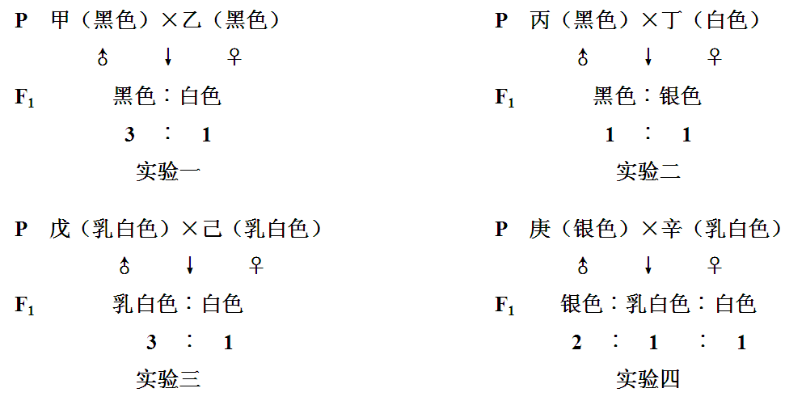
根据上述实验结果分析回答下列问题：
（1）根据图分析该组基因间的显隐性关系： ＞ ＞ ＞ 。
（2）根据实验分析可知甲的基因型为 。已知复等位基因之间可相互突变。若发育成实验一中的豚鼠甲（黑色）的受精卵发生了基因突变，但并未改变表现型。为探究该个体突变的方向，请设计简单的实验，并完成结果预测及分析。
实验思路：让该只黑色雄性豚鼠与 交配，观察子代的表现性及比例。
结果预测及分析：
①若子代全为黑色，则说明突变后个体的基因型为 ；
②若子代的表现型及比例为 ，则说明突变后个体的基因型为C^{b}C^{s}；
③若子代的表现型及比例为 ，则说明突变后个体的基因型为
河北区2013-2014学年度高三年级总复习质量检测（一）
理科综合 生物部分参考答案
第Ⅰ卷
1.D 2.B 3.D 4.C 5.C 6.A
第II卷
7.（1）细胞核
（2）ES细胞具有全能性
（3）基因表达载体 B和C HindⅢ和PstⅠ或EcoRⅠ和PstⅠ
（4）绿 抗原—抗体杂交
8.（1）叶绿体类囊体的薄膜上 丙酮酸和[H]
（2）增多 叶绿体类囊体薄膜→叶绿体基质
（3）下移 右移
（4）S1+S3 S2+S3
9.（1）C^{b}﹥C^{s}﹥C^{c}﹥C^{x} （2分）
（2） C^{b} C^{x}
实验思路：让该只黑色雄性豚鼠与多只白色雌性豚鼠交配，观察子代的表现性及比例
①C^{b} C^{b}
②黑色：银色=1:1
③黑色：乳白色=1:1 C^{b} C^{c}
欢迎访问“高中试卷网”——http://sj.fjjy.org

